Exercício 5 – Sequência de notas musicais com STFT

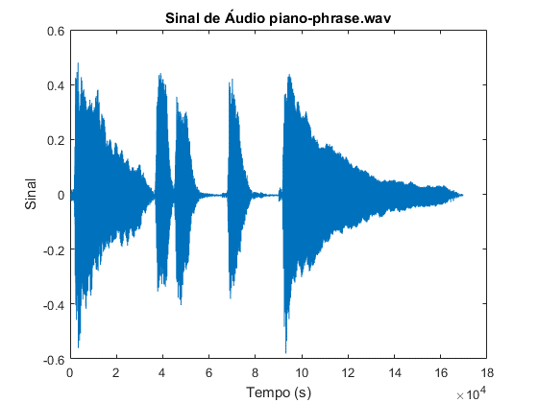

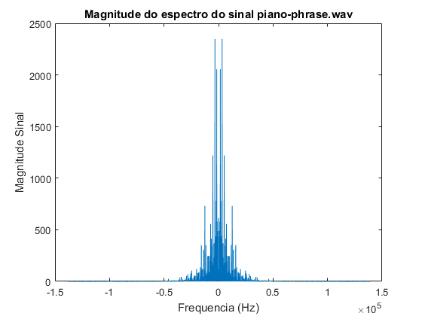

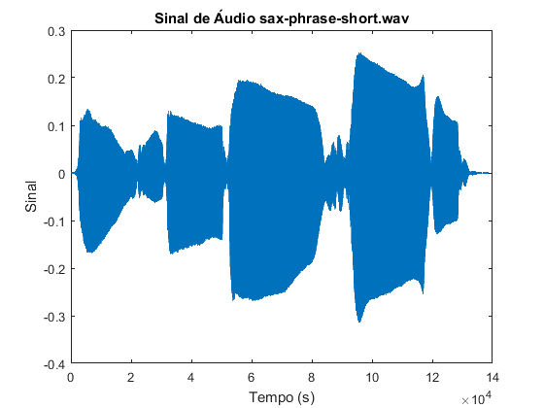

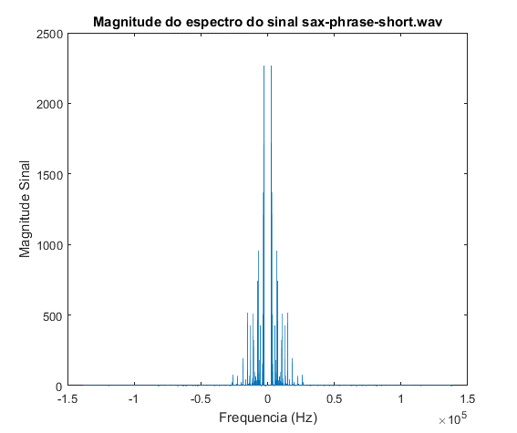

5.2 Determine a sequência de notas musicais, usando sucessivas janelas temporais com duração e sobreposição apropriadas (indique os valores considerados). Calcule e indique o valor da resolução em frequência e apresente os resultados (sequência temporal das notas musicais).

5.5 A dimensão da janela terá uma influência significativa na detecção da sequência de notas dos sinais? Justifique.